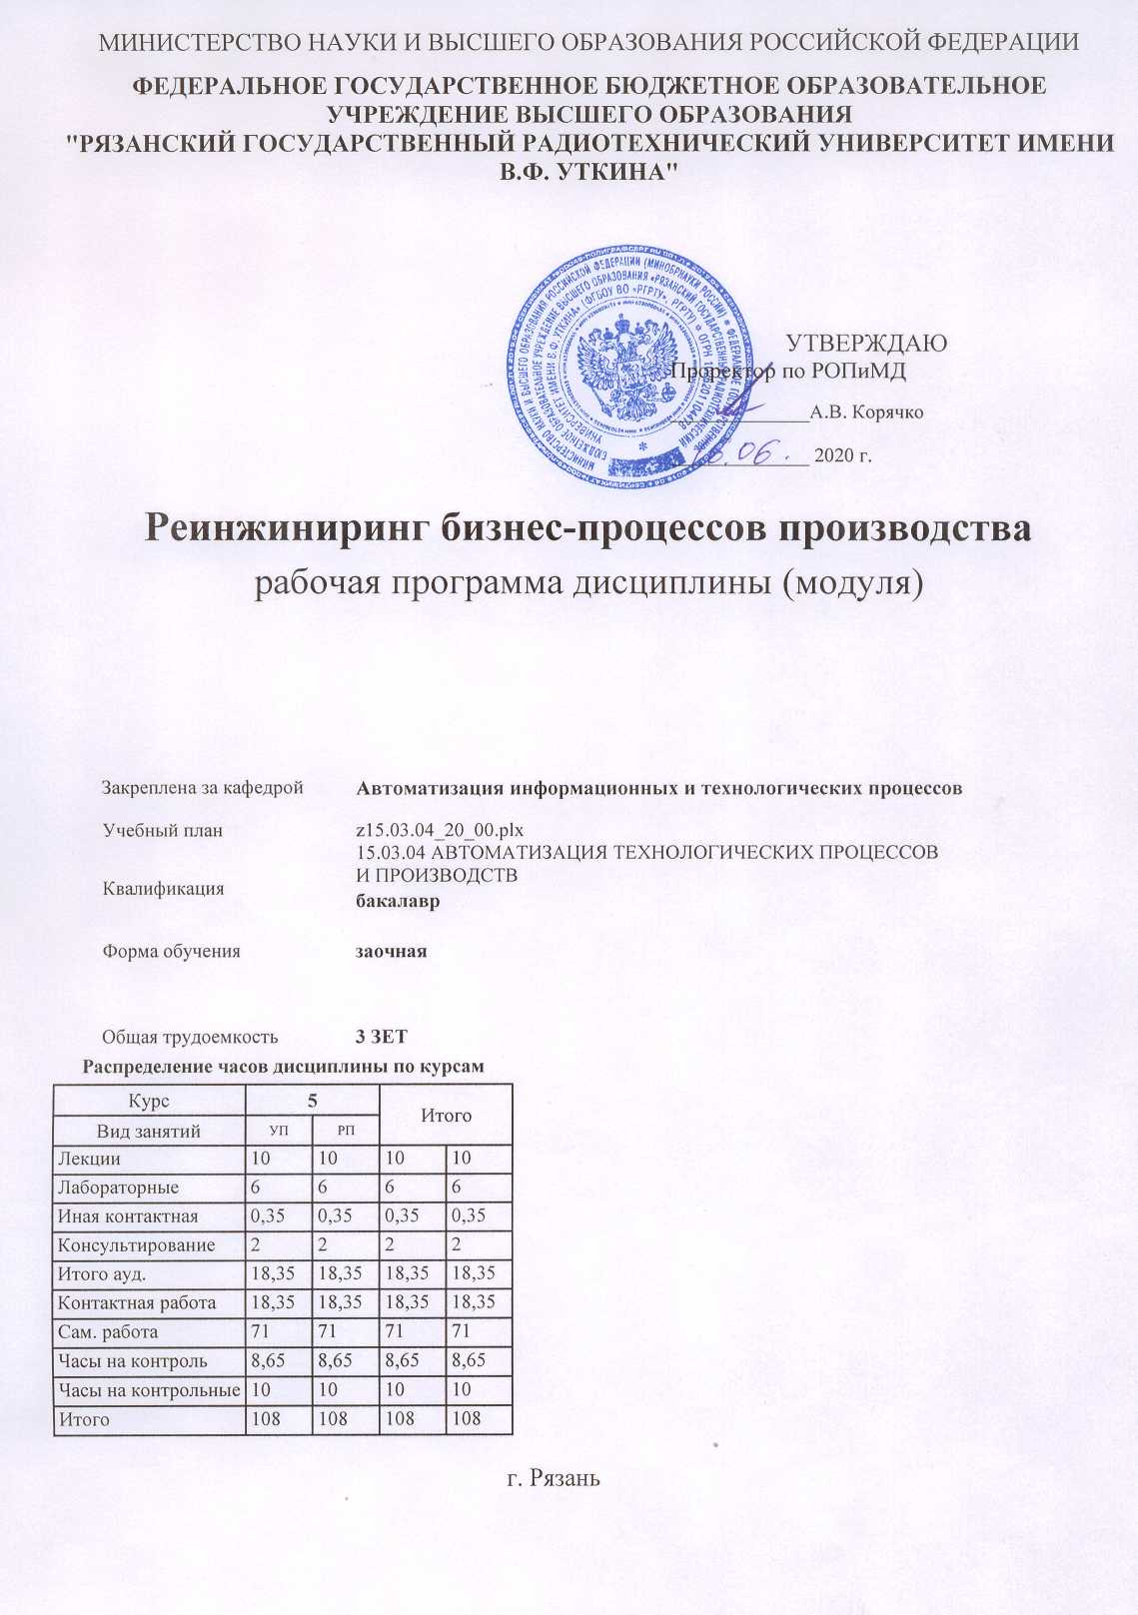

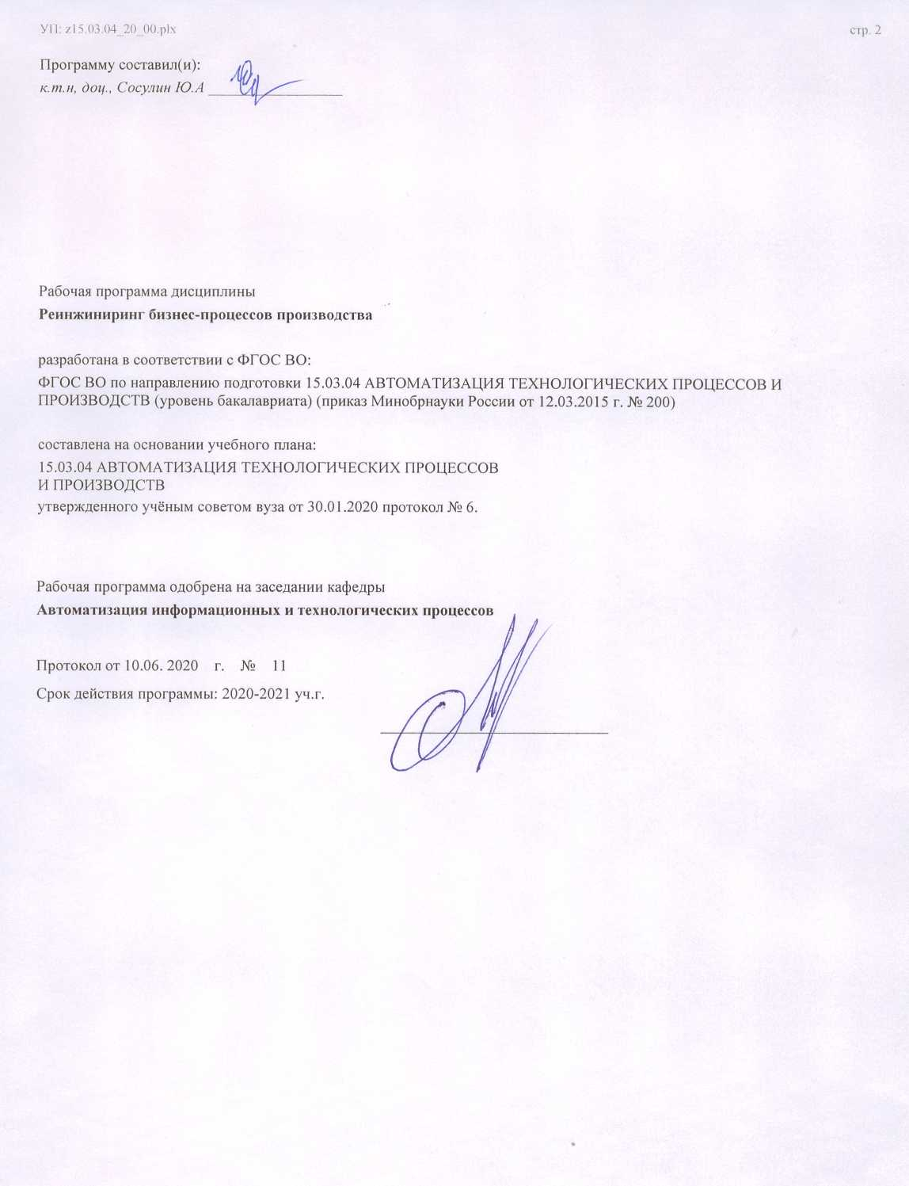

|  |  |  |  |
| --- | --- | --- | --- |
| УП: z15.03.04_20_00.plx | |  | стр. 3 |
|  |  |  |  |
|  | | | |
|  |  |  |  |
|  | | | |
|  |  |  |  |
| **Визирование РПД для исполнения в очередном учебном году** | | | |
|  |  |  |  |
| Рабочая программа пересмотрена, обсуждена и одобрена для  исполнения в 2021-2022 учебном году на заседании кафедры | | | |
| **Автоматизация информационных и технологических процессов** | | | |
|  |  |  |  |
|  | Протокол от __ __________ 2021 г. № __  Зав. кафедрой _______________________________________ | | |
|  |  |  |  |
|  | | | |
|  |  |  |  |
|  | | | |
|  |  |  |  |
| **Визирование РПД для исполнения в очередном учебном году** | | | |
|  |  |  |  |
| Рабочая программа пересмотрена, обсуждена и одобрена для  исполнения в 2022-2023 учебном году на заседании кафедры | | | |
| **Автоматизация информационных и технологических процессов** | | | |
|  |  |  |  |
|  | Протокол от __ __________ 2022 г. № __  Зав. кафедрой _______________________________________ | | |
|  |  |  |  |
|  | | | |
|  |  |  |  |
|  | | | |
|  |  |  |  |
| **Визирование РПД для исполнения в очередном учебном году** | | | |
|  |  |  |  |
| Рабочая программа пересмотрена, обсуждена и одобрена для  исполнения в 2023-2024 учебном году на заседании кафедры | | | |
| **Автоматизация информационных и технологических процессов** | | | |
|  |  |  |  |
|  | Протокол от __ __________ 2023 г. № __  Зав. кафедрой _______________________________________ | | |
|  |  |  |  |
|  | | | |
|  |  |  |  |
|  | | | |
|  |  |  |  |
| **Визирование РПД для исполнения в очередном учебном году** | | | |
|  |  |  |  |
| Рабочая программа пересмотрена, обсуждена и одобрена для  исполнения в 2024-2025 учебном году на заседании кафедры | | | |
|  |  |  |  |
| **Автоматизация информационных и технологических процессов** | | | |
|  |  |  |  |
|  | Протокол от __ __________ 2024 г. № __  Зав. кафедрой __________________________________________ | | |

|  |  |  |  |  |
| --- | --- | --- | --- | --- |
| УП: z15.03.04_20_00.plx | | |  | стр. 4 |
| **1. ЦЕЛИ ОСВОЕНИЯ ДИСЦИПЛИНЫ (МОДУЛЯ)** | | | | |
| 1.1 | Изучение проблем и технологий реинжиниринга бизнес-процессов в реорганизации деятельности предприятий и управления исполнением бизнес-процессов на основе современных информационных технологий, освоение теоретических основ моделирования и управления бизнес-процессами и организационно-методических вопросов проведения работ по реинжинирингу и последующему управлению бизнес-процессами. | | | |
| 1.2 | 1. Сформировать общее представление о содержании, области применения и особен-ностях технологии реинжиниринга бизнес-процессов при реорганизации деятельности предприятий. | | | |
| 1.3 | 2. Изучить технологию моделирования и анализа бизнес-процессов с использованием современных информационных технологий. | | | |
| 1.4 | 3. Изучить технологию структурного и стоимостного анализа бизнес-процессов. | | | |
| 1.5 | 4. Изучить виды работ по проведению бизнес-реинжиниринга. Закрепить навыки вы-полнения работ по реорганизации и управлению бизнес-процессами и применения инстру-ментальных средств моделирования и анализа бизнес-процессов. | | | |
| 1.6 |  | | | |
|  |  |  |  |  |
| **2. МЕСТО ДИСЦИПЛИНЫ (МОДУЛЯ) В СТРУКТУРЕ ОБРАЗОВАТЕЛЬНОЙ ПРОГРАММЫ** | | | | |
| Цикл (раздел) ОП: | | Б1.В.ДВ.03 | | |
| **2.1** | **Требования к предварительной подготовке обучающегося:** | | | |
| 2.1.1 | АРМ оператора | | | |
| **2.2** | **Дисциплины (модули) и практики, для которых освоение данной дисциплины (модуля) необходимо как предшествующее:** | | | |
| 2.2.1 | Подготовка к процедуре защиты и процедура защиты выпускной квалификационной работы | | | |
| 2.2.2 | Преддипломная практика | | | |
| 2.2.3 | Проектирование автоматизированных систем | | | |
|  |  |  |  |  |
| **3. КОМПЕТЕНЦИИ ОБУЧАЮЩЕГОСЯ, ФОРМИРУЕМЫЕ В РЕЗУЛЬТАТЕ ОСВОЕНИЯ ДИСЦИПЛИНЫ (МОДУЛЯ)** | | | | |
| **ПК-8: способностью выполнять работы по автоматизации технологических процессов и производств, их обеспечению средствами автоматизации и управления, готовностью использовать современные методы и средства автоматизации, контроля, диагностики, испытаний и управления процессами, жизненным циклом продукции и ее качеством** | | | | |
| **.** | | | | |
| **Знать**  программные системы, используемые для анализа бизнес-процессов предприятия. | | | | |
| **Уметь**  использовать основные методологии и технологии реинжиниринга и после-дующего управления бизнес-процессами. | | | | |
| **Владеть**  методами реализации проектных работ, связанных с внедрением в производство новой техники и технологии. | | | | |
|  |  |  |  |  |
| **ПК-32: способностью участвовать во внедрении и корректировке технологических процессов, средств и систем автоматизации, управления, контроля, диагностики при подготовке производства новой продукции и оценке ее конкурентоспособности** | | | | |
| **.** | | | | |
| **Знать**  программные средства оценки эф-фективности внедрения в производство новой техники и технологии. | | | | |
| **Уметь**  выполнять основные этапы реин-жиниринга бизнес-процессов предприятия при подготовке производства новой про-дукции. | | | | |
| **Владеть**  средствами анализа устойчивости производства и конкурентоспособности продукции. | | | | |
|  |  |  |  |  |
| **В результате освоения дисциплины (модуля) обучающийся должен** | | | | |
| **3.1** | **Знать:** | | | |
| 3.1.1 | программные системы, используемые для анализа бизнес-процессов предприятия. | | | |
| **3.2** | **Уметь:** | | | |
| 3.2.1 | выполнять основные этапы реинжиниринга бизнес-процессов предприятия при подготовке производства новой продукции. | | | |
| **3.3** | **Владеть:** | | | |
| 3.3.1 | методами реализации проектных работ, связанных с внедрением в производство новой техники и технологии. | | | |

|  |  |  |  |  |  |  |  |  |
| --- | --- | --- | --- | --- | --- | --- | --- | --- |
| УП: z15.03.04_20_00.plx | |  |  |  |  |  |  | стр. 5 |
| **4. СТРУКТУРА И СОДЕРЖАНИЕ ДИСЦИПЛИНЫ (МОДУЛЯ)** | | | | | | | | |
| **Код занятия** | **Наименование разделов и тем /вид занятия/** | | **Семестр / Курс** | **Часов** | **Компетен-**  **ции** | **Литература** | **Форма контроля** | |
|  | **Раздел 1.** | |  |  |  |  |  | |
| 1.1 | Тема 1. Реинжиниринг и управление бизнес- процессами предприятий. /Тема/ | | 5 | 0 |  |  |  | |
| 1.2 | Понятие бизнес-процесса, классы бизнес- процессов. Роль бизнес-процессов в реализа- ции цели функционирования предприятия. Состав и классификация компонент бизнес- процессов. Основные концепции улучшения бизнес-процессов. Понятие процессов управле- ния бизнес-процессами, состав функций управления. Возникновение потребности и акту -альные проблемы реинжиниринга бизнес- процессов. Понятие и цели реинжиниринга бизнес-процессов. Принципы реинжиниринга бизнеспроцессов (РБП). Критерии эффективности организации бизнес-процессов. Условия успеха в проведении РБП. Используемые в РБП информационные технологии. /Лек/ | | 5 | 1 | ПК-8 | Л1.1 Л1.2 Л1.3Л2.1 |  | |
| 1.3 | /Ср/ | | 5 | 7 | ПК-8 |  |  | |
| 1.4 | Тема 2. Характеристика работ по проведению реинжиниринга бизнес-процессов. /Тема/ | | 5 | 0 |  |  |  | |
| 1.5 | Этапы реинжиниринга бизнес-процессов, постановка проблемы и выделение базовых бизнес-процессов. Организация работ по реинжинирингу бизнес-процессов. Обратный ин -жиниринг – исследование существующих бизнес-процессов. Прямой инжиниринг – построение новых бизнес-процессов. Методы проведения реинжиниринга бизнес-процессов: построение сбалансированной системы показателей для определения целевых характеристик; моделирование бизнес- процессов; обсуждение проекта методом "мозгового штурма"; использование CASE- технологий для разработки информационных систем и подготовки документации проекта; обучение персонала компании. Конфигурация информационных систем планирования и управления ресурсами (ERP - систем). /Лек/ | | 5 | 1 | ПК-8 | Л1.1 Л1.2 Л1.3Л2.1 |  | |
| 1.6 | /Ср/ | | 5 | 8 | ПК-8 |  |  | |
| 1.7 | Тема 3. Технология структурного анализа бизнес-процессов. /Тема/ | | 5 | 0 |  |  |  | |
| 1.8 | Классификация методологий анализа, моделирования и проектирования бизнес- процессов. Методы и инструментальные средства реинжиниринга бизнес-процессов. Мето-дологии моделирования бизнес-процессов и CASE-технологии. Сущность методологии функционального моделирования бизнес- процессов. Методы статического и динамического моделирования бизнес- процессов. Структурный подход к моделированию бизнес-процессов. Цели и задачи структурного анализа. Базовые понятия и основы структурного анализа. Виды стратегических моделей в структурном анализе. Диаграммы структурного анализа. Использование корпоративной информационной системы при реорганизации бизнес-процессов. Инструментальные средства структурного анализа бизнес-процессов Design/IDEF, ARIS. /Лек/ | | 5 | 2 | ПК-8 | Л1.1 Л1.2 Л1.3Л2.1 |  | |

|  |  |  |  |  |  |  |  |  |
| --- | --- | --- | --- | --- | --- | --- | --- | --- |
| УП: z15.03.04_20_00.plx | |  |  |  |  |  |  | стр. 6 |
| 1.9 | /Лаб/ | | 5 | 2 | ПК-8 |  |  | |
| 1.10 | /Ср/ | | 5 | 14 | ПК-8 |  |  | |
| 1.11 | Тема 4. Технология функционально- стоимостного анализа бизнес-процессов. /Тема/ | | 5 | 0 |  |  |  | |
| 1.12 | Назначение функционально-стоимостного анализа. Центры затрат и центры прибыли. Стоимостные объекты. Основной состав затрат на выполнение операций бизнес-процесса. Вычисление стоимостных затрат бизнес- процессов. Задание критериев отнесения затрат по использованию ресурсов на операции и издержек операций на стоимость продуктов и услуг. Использование информации из бухгалтерской и производственно-сбытовой информацион-ной системы для формирования критериев отнесения затрат. Инструментальные средства функционально-стоимостного анализа бизнес-процессов: Design/IDEF, ARIS Process Cost Analyzer. /Лек/ | | 5 | 2 | ПК-8 | Л1.1 Л1.2 Л1.3Л2.1 |  | |
| 1.13 | /Лаб/ | | 5 | 2 | ПК-8 |  |  | |
| 1.14 | /Ср/ | | 5 | 14 | ПК-8 |  |  | |
| 1.15 | Тема 5. Технология динамического анализа бизнес-процессов. /Тема/ | | 5 | 0 |  |  |  | |
| 1.16 | Критерии динамического анализа эффективности организации бизнес-процессов: сред-нее время цикла выполнения процесса, коэффициенты использования ресурсов, пропускная способность операций, средние издержки процесса, финансовые потоки. Сценарии динами-ческого анализа использования ресурсов и организации бизнес- процесса. Моделирование вариантов организации бизнес-процессов. Статистическая обработка результатов динамиче-ского анализа бизнес-процессов. Инструментальные средства динамического анализа орга-низации бизнес- процессов: ReThink, ARIS Simulation. /Лек/ | | 5 | 2 | ПК-8 | Л1.1 Л1.2 Л1.3Л2.1 |  | |
| 1.17 | /Лаб/ | | 5 | 2 | ПК-8 |  |  | |
| 1.18 | /Ср/ | | 5 | 14 | ПК-8 |  |  | |
| 1.19 | Тема 6. Управление бизнес-процессами /Тема/ | | 5 | 0 |  |  |  | |
| 1.20 | Эволюция систем управления бизнес- процессом. Основные этапы управления бизнес- процессом и методы их автоматизации. Языки описания потоков работ бизнес-процесса. Графические нотации описания потоков работ бизнес-процесса. Интеграция приложений на основе BPM систем. Инструментальные средства автоматизации управления бизнес- процессами: платформа CrossVision фирмы SoftwareAG. /Лек/ | | 5 | 2 | ПК-8 | Л1.1 Л1.2 Л1.3Л2.1 |  | |
| 1.21 | /Ср/ | | 5 | 14 | ПК-8 |  |  | |
| 1.22 | /Кнс/ | | 5 | 2 | ПК-8 |  |  | |
| 1.23 | /ИКР/ | | 5 | 0,35 | ПК-8 |  |  | |
| 1.24 | /Контр. раб./ | | 5 | 10 |  |  |  | |
| 1.25 | /Экзамен/ | | 5 | 8,65 | ПК-8 |  |  | |
|  |  |  |  |  |  |  |  |  |
| **5. ОЦЕНОЧНЫЕ МАТЕРИАЛЫ ПО ДИСЦИПЛИНЕ (МОДУЛЮ)** | | | | | | | | |
|  | | | | | | | | |
| Оценочные материалы приведены в приложении к рабочей программе дисциплины (см. документ «Оценочные материалы по дисциплине «Реинжиниринг бизнес-процессов предприятия» | | | | | | | | |

|  |  |  |  |  |  |  |  |  |
| --- | --- | --- | --- | --- | --- | --- | --- | --- |
| УП: z15.03.04_20_00.plx | | | | |  |  |  | стр. 7 |
|  |  |  |  |  |  |  |  |  |
| **6. УЧЕБНО-МЕТОДИЧЕСКОЕ И ИНФОРМАЦИОННОЕ ОБЕСПЕЧЕНИЕ ДИСЦИПЛИНЫ (МОДУЛЯ)** | | | | | | | | |
| **6.1. Рекомендуемая литература** | | | | | | | | |
| **6.1.1. Основная литература** | | | | | | | | |
|  | Авторы, составители | | Заглавие | | | Издательство, год | Количество/  название ЭБС | |
| Л1.1 | Силич В. А., Силич М. П. | | Реинжиниринг бизнес-процессов : учебное пособие | | | Томск: Томский государственн ый университет систем управления и радиоэлектрон ики, 2007, 200 с. | 5-86889-330- 1, http://www.ipr bookshop.ru/1 3899.html | |
| Л1.2 | Сорокин А. А., Орлова А. Ю. | | Реинжиниринг бизнес-процессов : учебное пособие | | | Ставрополь: Северо- Кавказский федеральный университет, 2014, 212 с. | 2227-8397, http://www.ipr bookshop.ru/6 3003.html | |
| Л1.3 | Яблочников Е. И., Молочник В. И., Фомина Ю. Н. | | Реинжиниринг бизнес-процессов проектирования и производства : учебное пособие | | | Санкт- Петербург: Университет ИТМО, 2008, 151 с. | 2227-8397, http://www.ipr bookshop.ru/6 8099.html | |
| **6.1.2. Дополнительная литература** | | | | | | | | |
|  | Авторы, составители | | Заглавие | | | Издательство, год | Количество/  название ЭБС | |
| Л1.1 | Кастанова А. А. | | Реинжиниринг бизнес-процессов : методические указания к лабораторным работам | | | Москва: Российский новый университет, 2014, 32 с. | 2227-8397, http://www.ipr bookshop.ru/2 1308.html | |
| **6.3 Перечень программного обеспечения и информационных справочных систем**  **6.3.1 Перечень лицензионного и свободно распространяемого программного обеспечения, в том числе отечественного производства** | | | | | | | | |
| **Наименование** | | | | **Описание** | | | | |
| Операционная система Windows | | | | Коммерческая лицензия | | | | |
| OpenOffice | | | | Свободное ПО | | | | |
| **6.3.2 Перечень информационных справочных систем** | | | | | | | | |
| 6.3.2.1 | | Электронно-библиотечная система «IPRbooks» | | | | | | |
| 6.3.2.2 | | Электронная библиотека РГРТУ | | | | | | |
|  |  |  |  |  |  |  |  |  |
| **7. МАТЕРИАЛЬНО-ТЕХНИЧЕСКОЕ ОБЕСПЕЧЕНИЕ ДИСЦИПЛИНЫ (МОДУЛЯ)** | | | | | | | | |
| 1 | | 117 учебно-административный корпус. Учебная аудитория для проведения занятий лекционного и семинарского типа, групповых и индивидуальных консультаций, текущего контроля и промежуточной аттестации Всего 28 мест (без учёта места преподавателя и работников). 14 компьютеров (без учёта компьютера преподавателя и работников), из них: 2 компьютера FORMOZA на базе Core2 - 6700 6 компьютеров PERSONAL 4 компьютеров Intel Core i-3 1 компьютер Celeron 1 компьютер Pentium 4 с возможностью подключения к сети «Интернет» и обеспечением доступа в электронную информационно-образовательную среду РГРТУ. 1 мультимедиа проектор NEC - NP 200 A, 1 экран. Посадочные места: студенты - 14 столов + 28 стульев. | | | | | | |
|  |  |  |  |  |  |  |  |  |
| **8. МЕТОДИЧЕСКИЕ МАТЕРИАЛЫ ПО ДИСЦИПЛИНЕ (МОДУЛЮ)** | | | | | | | | |
| Методическое обеспечение дисциплины приведено в приложении к рабочей программе дисциплины (см. документ «Методические указания дисциплины «Реинжиниринг бизнес-процессов предприятия» | | | | | | | | |